TECNICA PARA LA RESOLUCIÓN DE PROBLEMAS CON EL APOYO DEL COMPUTADOR:

PASOS:

1. **Análisis y clasificación del enunciado del problema en sus elementos**

|  |  |  |
| --- | --- | --- |
| **Elemento** | **Valor** | |
| Captura de Datos | Crear un programa para hallar el MRUA |  |
|  |  |
|  |  |
|  |  |
| Operaciones Aritméticas  Preguntas  Observaciones | Velocidad media = (velocidad final + velocidad inicial) / 2 | |
| Aceleración = (velocidad final – velocidad inicial) / tiempo | |
| Velocidad final (cuando tenemos tiempo) = velocidad inicial + aceleración * tiempo | |
| Velocidad final (cuando tenemos distancia) = velocidad final al cuadrado = velocidad inicial al cuadrado + dos * aceleración * distancia | |
| Distancia (cuando tenemos velocidad final) = (velocidad final + velocidad inicial/2) * tiempo | |
| Distancia (cuando no tenemos velocidad final) = (velocidad inicial * tiempo) + ½ * aceleración * tiempo al cuadrado | |
|  | |
| ¿Cuál es la velocidad media? | ¿Cuál es la velocidad final con tiempo? |
| ¿Cuál es la aceleración? | ¿Cuál es la velocidad final sin tiempo? |
| ¿Cuál es la distancia si tenemos la velocidad final? |  |
| ¿Cuál es la distancia si no tenemos la velocidad final? |  |
|  | |
|  | |
|  | |
|  | |

1. **Diagrama Entrada – Proceso – Salida**

Entradas Procesos Salidas

Velocidad final ecuación

Velocidad final ecuación 2

Velocidad media ecuación

Distancia ecuación

Distancia ecuación

Aceleración ecuación

Velocidad inicial, vi al cuadrado

Distancia

Aceleración

Tiempo, tiempo al cuadrado

Velocidad final

1. **Análisis de Procesos Aritméticos**

|  |
| --- |
| Para calcular la velocidad media debemos sumar la velocidad final con la velocidad inicial y el resultado dividirlo entre dos. |
| Para hallar la aceleración debemos restar velocidad final menos velocidad inicial y el resultado dividirlo entre el tiempo. |
| Para calcular la velocidad final cuanto tenemos tiempo, multiplicamos la aceleración por el tiempo y el resultado lo sumamos con la velocidad inicial. |
| Para calcular la velocidad final cuando tenemos distancia, elevamos la velocidad final al cuadrado y esto es igual a la velocidad inicial al cuadrado sumada a la multiplicación de dos por la distancia por la aceleración. |
| Para hallar la distancia cuando tenemos velocidad final, sumamos la velocidad final más la velocidad inicial y el resultado lo dividimos entre dos, luego ese nuevo resultado lo multiplicamos por el tiempo. |
| Para hallar la distancia cuando no tenemos velocidad final, multiplicamos la velocidad inicial por el tiempo y a ese producto le sumamos la multiplicación de ½ por la aceleración por el tiempo al cuadrado. |
|  |
|  |

1. **Diseño Interfaz Hombre – Máquina**

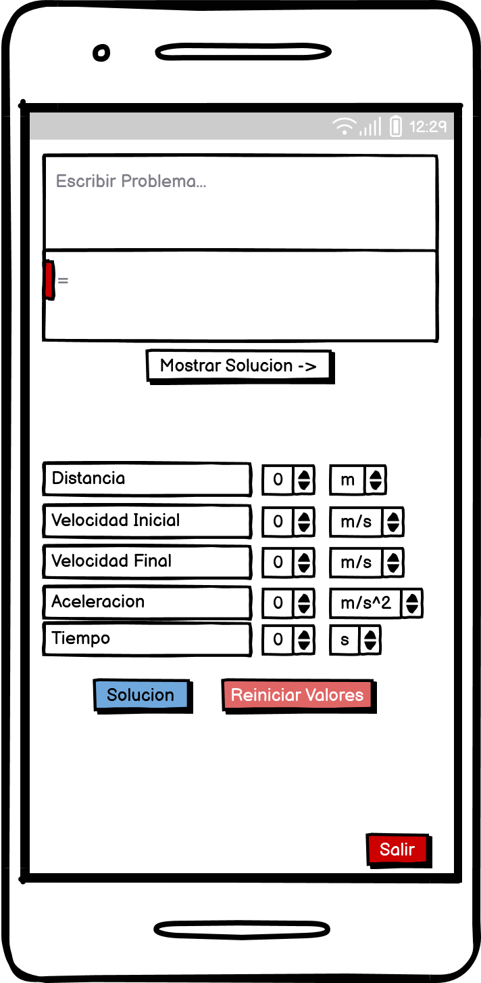

1. **Algoritmos**

|  |  |
| --- | --- |
| **Paso** | **Descripción** |
| 0 | Inicio |
| 1 | **Declarar variables** |
| 2 | Velocidad final tipo real |
| 3 | Velocidad inicial tipo real |
| 4 | Tiempo tipo real |
| 5 | Distancia tipo real |
| 6 | Aceleración tipo real |
| 7 | Velocidad inicial al cuadrado tipo real |
| 8 | Tiempo al cuadrado tipo real |
| 9 | Velocidad final ecuación 1 tipo real |
| 10 | Velocidad final ecuación 2 tipo real |
| 11 | Velocidad media ecuación tipo real |
| 12 | Distancia ecuación 1 tipo real |
| 13 | Distancia ecuación 2 tipo real |
| 14 | Aceleración ecuación tipo real |
| 15 | **Repetir** |
| 16 | ¿Qué desea calcular? |
| 17 | Opciones 1, 2, 3, 4, 5, 6, |
| 18 | **Según** |
| 19 | Opción 1: calcular velocidad final teniendo tiempo (vf= vi+(at)) |
| 20 | Opción 2: calcular velocidad final teniendo distancia (vf2=vi2+2*a*d |
| 21 | Opción 3: calcular aceleración (a=(vf-vi)/t) |
| 22 | Opción 4: calcular velocidad media (vm=(vf+vi)/2) |
| 23 | Opción 5: calcular distancia teniendo vf (d=((vf+vi(/2)*t) |
| 24 | Opción 6: calcular distancia sin tener vf (d=vi*t+1/2*a*t2) |
| 25 | **FinSegún** |
| 26 | **Hasta que** salir |
| 27 | Fin |

1. **Tabla de Datos**

|  |  |  |  |  |  |  |  |  |
| --- | --- | --- | --- | --- | --- | --- | --- | --- |
| **Identificador** | **Tipo** | **Tipo Dato** | **Valor Inicial** | **Ámbito** | | | **Observaciones** | **Documentación** |
| E | P | S |
| v_velFin | Variable | Real | 0.0 | E |  |  |  | Variable donde se va a almacenar un dato ingresado por el usuario. |
| v_velIni | Variable | Real | 0.0 | E |  |  |  | Variable donde se va a almacenar un dato ingresado por el usuario. |
| v_tie | Variable | Real | 0.0 | E |  |  |  | Variable donde se va a almacenar un dato ingresado por el usuario. |
| v_dis | Variable | Real | 0.0 | E |  |  |  | Variable donde se va a almacenar un dato ingresado por el usuario. |
| v_ace | Variable | Real | 0.0 | E |  |  |  | Variable donde se va a almacenar un dato ingresado por el usuario. |
| v_iniCua | Variable | Real | 0.0 | E |  |  |  | Variable donde se va a almacenar un dato ingresado por el usuario. |
| v_tieCua | Variable | Real | 0.0 | E |  |  |  | Variable donde se va a almacenar un dato ingresado por el usuario. |
| v_finEcu1 | Variable | Real | 0.0 |  | P | S |  | Variable donde se va a almacenar una de las respuestas de una operación aritmética. |
| v_finEcu2 | Variable | Real | 0.0 |  | P | S |  | Variable donde se va a almacenar una de las respuestas de una operación aritmética. |
| v_medEcu | Variable | Real | 0.0 |  | P | S |  | Variable donde se va a almacenar una de las respuestas de una operación aritmética. |
| v_disEcu1 | Variable | Real | 0.0 |  | P | S |  | Variable donde se va a almacenar una de las respuestas de una operación aritmética. |
| v_disEcu2 | Variable | Real | 0.0 |  | P | S |  | Variable donde se va a almacenar una de las respuestas de una operación aritmética. |
| v_aceEcu | Variable | Real | 0.0 |  | P | S |  | Variable donde se va a almacenar una de las respuestas de una operación aritmética. |

1. **Tabla de Expresiones Aritméticas y Computacionales**

|  |  |
| --- | --- |
| **Expresiones Aritméticas** | **Expresiones Computacionales** |
| Velocidad media = (velocidad final + velocidad inicial) / 2 | v_medEcu = (v_velFin + v_velIni) / 2 |
| Aceleración = (velocidad final – velocidad inicial) / tiempo | v_aceEcu = (v_velFin – v_velIni) / v_tie |
| Velocidad final (cuando tenemos tiempo) = velocidad inicial + (aceleración * tiempo) | v_finEcu1 = v_velIni + (v_ace * v_tie) |
| Velocidad final (cuando tenemos distancia) = velocidad final al cuadrado = velocidad inicial al cuadrado + dos * aceleración * distancia | v_finEcu2 = v_iniCua + (2 * v_ace * v_dis) |
| Distancia (cuando tenemos velocidad final) = (velocidad final + velocidad inicial/2) * tiempo | v_disEcu1 = ((v_velFin + v_velIni) / 2) * v_tie |
| Distancia (cuando no tenemos velocidad final) = (velocidad inicial * tiempo) + ½ * aceleración * tiempo al cuadrado | v_disEcu2 = v_velIni * v_tie + 1/2 * v_ace * v_tieCua |

1. **Diagrama de Flujo de Datos**

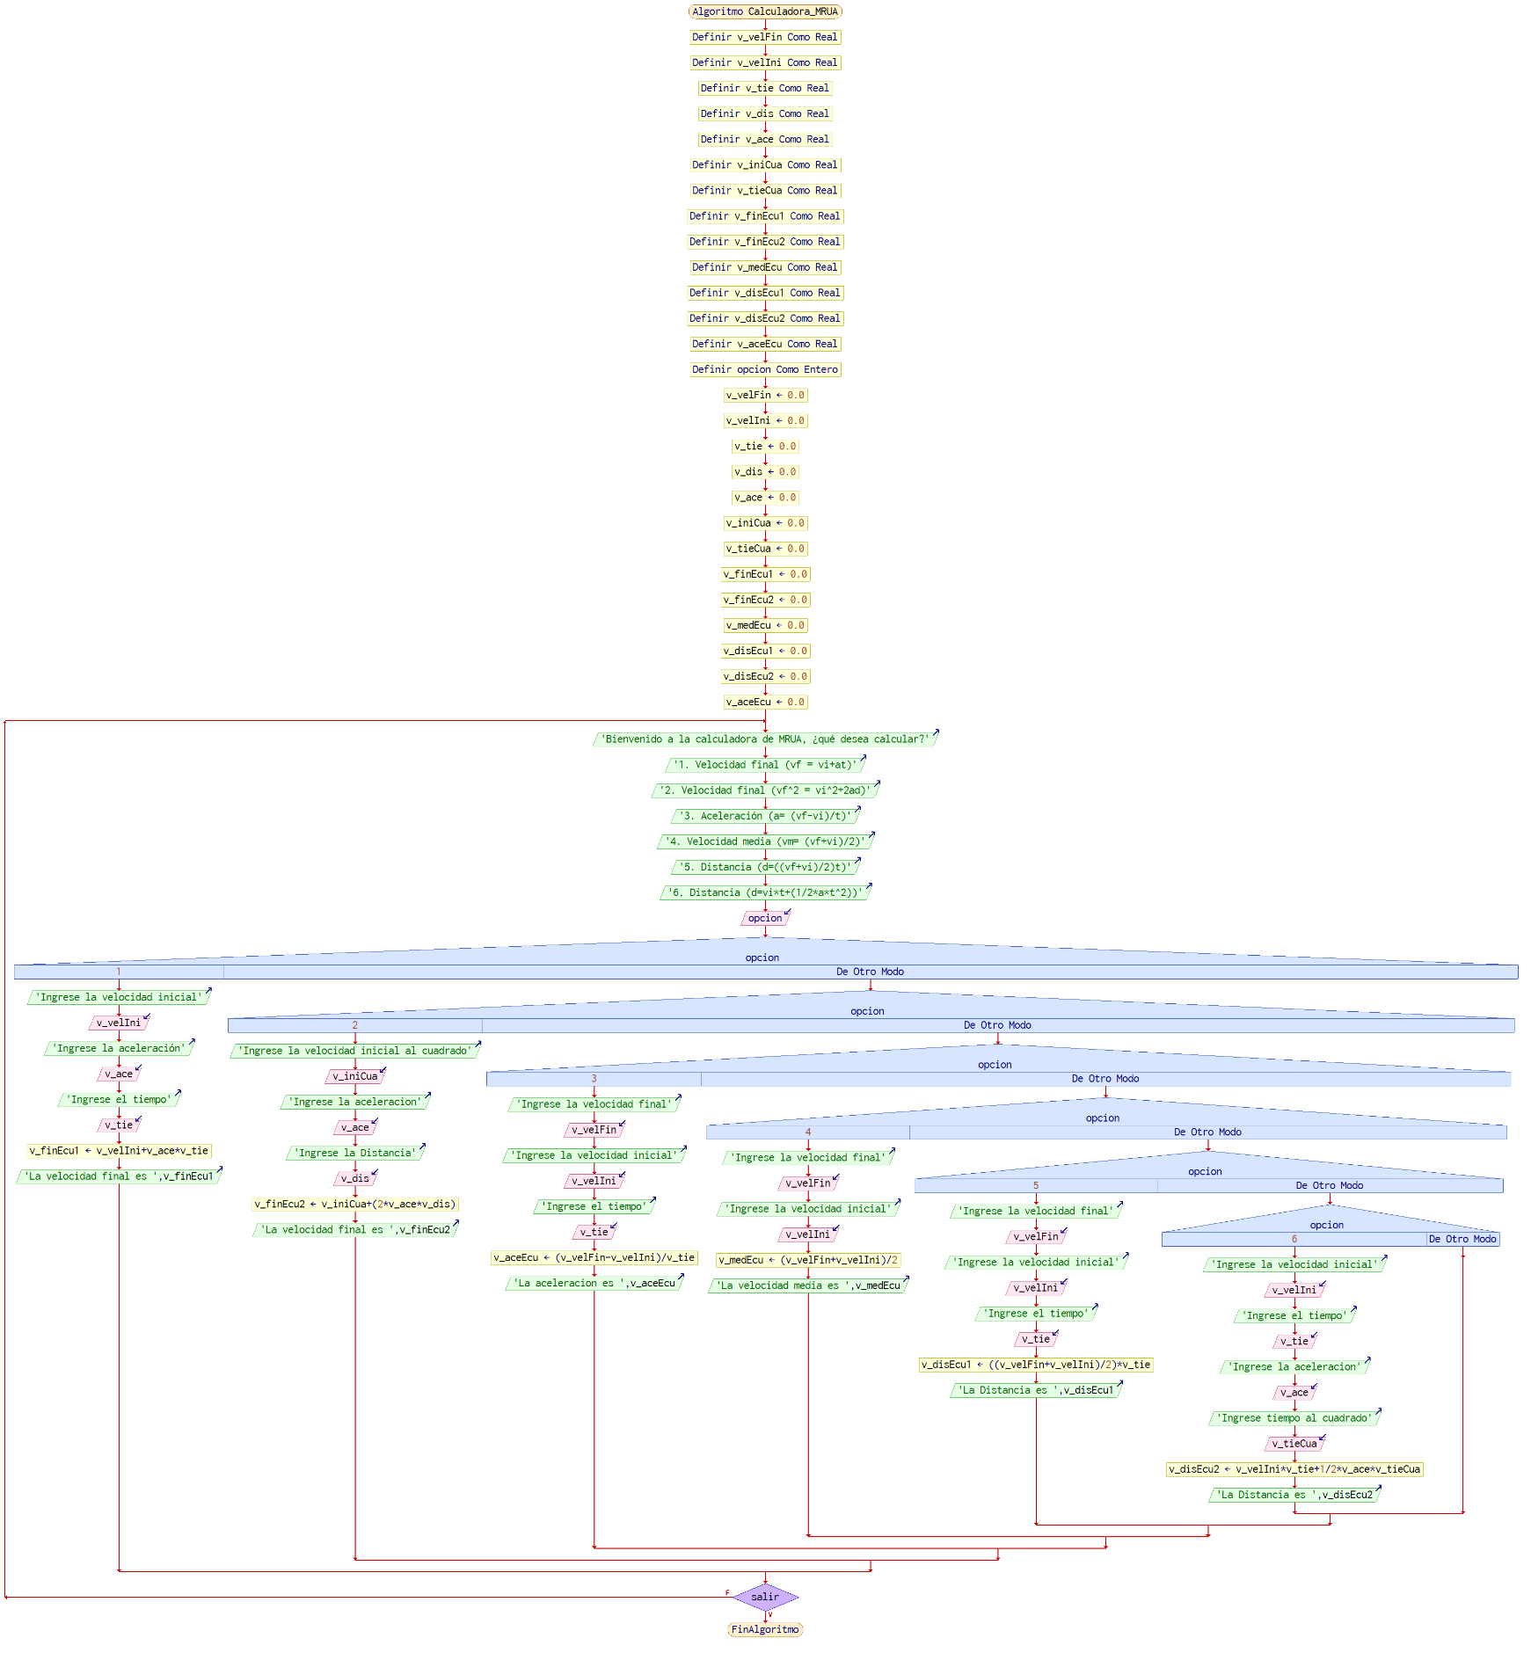

1. **Prueba de Escritorio**

**Se envía un documento de Excel con la prueba de escritorio**

1. **Pseudocódigo**

**/*Algoritmo Calculadora_MRUA**

**// Descripcion: Programa que resuelve ecuaciones de MRUA**

**// Programadores: Sofia Ocampo - Cristian Vargas**

**// Version: 1.0**

**// Fecha: 13/03/2023**

**// Declaracion de Variables**

**Definir v_velFin Como Real // variable que almacena la velocidad final**

**Definir v_velIni Como Real // variable que almacena la velocidad inicial**

**Definir v_tie Como Real // variable que almacena el tiempo**

**Definir v_dis Como Real // variable que almacena la distancia**

**Definir v_ace Como Real // variable que almacena la aceleracion**

**Definir v_iniCua Como Real // variable que almacena la velocidad inicial al cuadrado**

**Definir v_tieCua Como Real // variable que almacena el tiempo al cuadrado**

**Definir v_finEcu1 Como Real // variable que almacena un resultado**

**Definir v_finEcu2 Como Real // variable que almacena un resultado**

**Definir v_medEcu Como Real // variable que almacena la velocidad media**

**Definir v_disEcu1 Como Real // variable que almacena un resultado**

**Definir v_disEcu2 Como Real // variable que almacena un resultado**

**Definir v_aceEcu Como Real // variable que almacena un resultado**

**Definir opcion Como Entero**

**// Inicializacion de Variables**

**v_velFin <- 0.0**

**v_velIni <- 0.0**

**v_tie <- 0.0**

**v_dis <- 0.0**

**v_ace <- 0.0**

**v_iniCua <- 0.0**

**v_tieCua <- 0.0**

**v_finEcu1 <- 0.0**

**v_finEcu2 <- 0.0**

**v_medEcu <- 0.0**

**v_disEcu1 <- 0.0**

**v_disEcu2 <- 0.0**

**v_aceEcu <- 0.0**

**// Menú de opciones**

**Repetir**

**Escribir 'Bienvenido a la calculadora de MRUA, ¿qué desea calcular?'**

**Escribir '1. Velocidad final (vf = vi+at)'**

**Escribir '2. Velocidad final (vf^2 = vi^2+2ad)'**

**Escribir '3. Aceleración (a= (vf-vi)/t)'**

**Escribir '4. Velocidad media (vm= (vf+vi)/2)'**

**Escribir '5. Distancia (d=((vf+vi)/2)t)'**

**Escribir '6. Distancia (d=vi*t+(1/2*a*t^2))'**

**Leer opcion**

**// Opciones**

**Segun opcion Hacer**

**1:**

**// Calcular velocidad final teniendo tiempo**

**Escribir 'Ingrese la velocidad inicial'**

**Leer v_velIni**

**Escribir 'Ingrese la aceleración'**

**Leer v_ace**

**Escribir 'Ingrese el tiempo'**

**Leer v_tie**

**v_finEcu1 <- v_velIni+v_ace*v_tie**

**Escribir 'La velocidad final es ',v_finEcu1**

**De Otro Modo:**

**Segun opcion Hacer**

**2:**

**// Calcular velocidad final teniendo distancia**

**Escribir 'Ingrese la velocidad inicial al cuadrado'**

**Leer v_iniCua**

**Escribir 'Ingrese la aceleracion'**

**Leer v_ace**

**Escribir 'Ingrese la Distancia'**

**Leer v_dis**

**v_finEcu2 <- v_iniCua+(2*v_ace*v_dis)**

**Escribir 'La velocidad final es ',v_finEcu2**

**De Otro Modo:**

**Segun opcion Hacer**

**3:**

**// Calcular aceleracion**

**Escribir 'Ingrese la velocidad final'**

**Leer v_velFin**

**Escribir 'Ingrese la velocidad inicial'**

**Leer v_velIni**

**Escribir 'Ingrese el tiempo'**

**Leer v_tie**

**v_aceEcu <- (v_velFin-v_velIni)/v_tie**

**Escribir 'La aceleracion es ',v_aceEcu**

**De Otro Modo:**

**Segun opcion Hacer**

**4:**

**// Calcular Velocidad media**

**Escribir 'Ingrese la velocidad final'**

**Leer v_velFin**

**Escribir 'Ingrese la velocidad inicial'**

**Leer v_velIni**

**v_medEcu <- (v_velFin+v_velIni)/2**

**Escribir 'La velocidad media es ',v_medEcu**

**De Otro Modo:**

**Segun opcion Hacer**

**5:**

**// Calcular distancia cuando tenemos velocidad final**

**Escribir 'Ingrese la velocidad final'**

**Leer v_velFin**

**Escribir 'Ingrese la velocidad inicial'**

**Leer v_velIni**

**Escribir 'Ingrese el tiempo'**

**Leer v_tie**

**v_disEcu1 <- ((v_velFin+v_velIni)/2)*v_tie**

**Escribir 'La Distancia es ',v_disEcu1**

**De Otro Modo:**

**Segun opcion Hacer**

**6:**

**// calcular distancia sin velocidad final**

**Escribir 'Ingrese la velocidad inicial'**

**Leer v_velIni**

**Escribir 'Ingrese el tiempo'**

**Leer v_tie**

**Escribir 'Ingrese la aceleracion'**

**Leer v_ace**

**Escribir 'Ingrese tiempo al cuadrado'**

**Leer v_tieCua**

**v_disEcu2 <- v_velIni*v_tie+1/2*v_ace*v_tieCua**

**Escribir 'La Distancia es ',v_disEcu2**

**FinSegun**

**FinSegun**

**FinSegun**

**FinSegun**

**FinSegun**

**FinSegun**

**Hasta Que salir**

**FinAlgoritmo**